腾达（Tenda）AC8 宽带账号密码迁移功能如何使用？
适用型号：AC8 问题分类：上网设置

宽带账号密码迁移功能适用于上网方式为宽带拨号的用户，该功能可以使用于以下场景：
- 之前有旧路由器可以上网，更换新路由器，但是忘记宽带账号密码；
本文将详细介绍宽带账号密码迁移功能如何使用。

- 用网线把旧路由的WAN口和AC8的任意LAN口连接；
- 两个路由器接通电源；
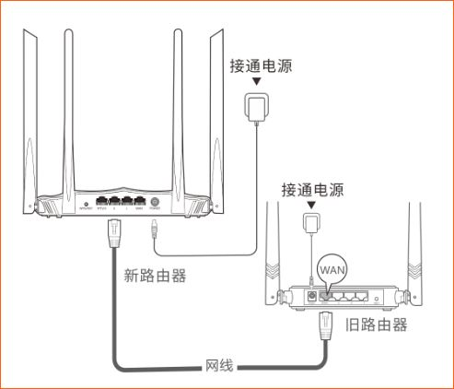
- 当新路由器AC8的指示灯快闪8秒左右，宽带账号和密码迁移成功，此时可以拔掉旧路由器；
1、将可以上网的宽带线，插入AC8的WAN口，如下图：
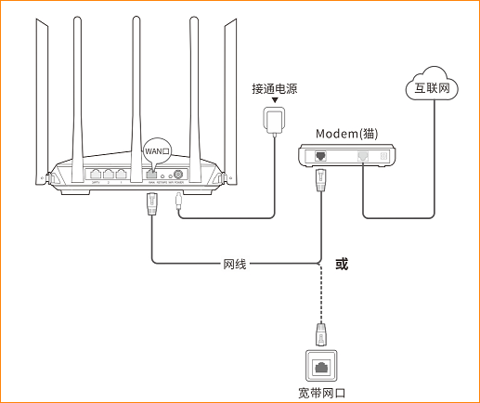
- 用电脑连接路由器的任意LAN口，或者使用无线连接AC8的WiFi（在路由器底部贴纸上可以查看出厂默认无线信号名称：Tenda_XXXXXX，默认没有无线密码）；
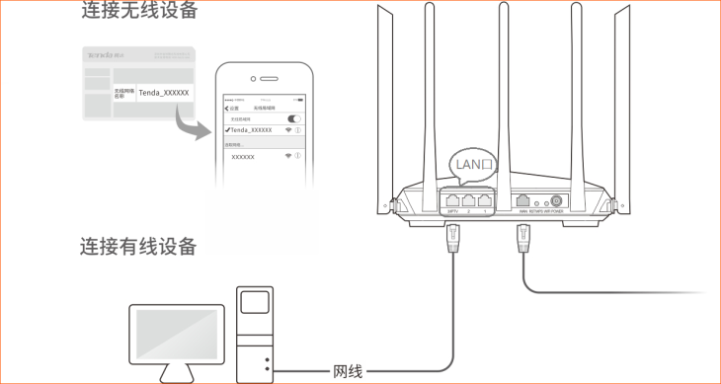
- 打开浏览器，地址栏输入“tendawifi.com”，登录路由器页面；
- 设置无线名称、无线密码，点击“确定”；
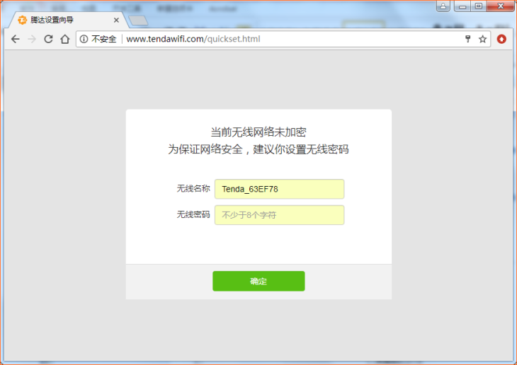
- 保存之后，会自动跳转路由器管理页面。当出现“已联网！您可以上网了！”字样时，代表路由器联网成功。如下图：
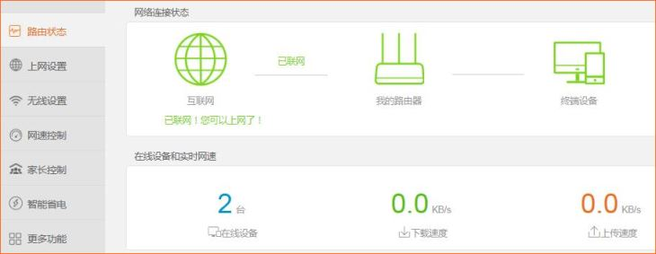
设置完成后。您可以连接刚才设置的无线信号上网，或用网线将电脑连接到路由器的1、2或3/IPTV口上网。

相关问题解答：
Q1：宽带账号密码迁移功能，有限制只能迁移腾达路由器吗？
答：没有限制，任何路由器里面保存的宽带账号密码，AC8均可迁移。
Q2：如果上网方式为静态IP时，可以使用账号密码迁移吗？
答：不可以，只有当旧路由器里面使用的是宽带拨号上网方式时，才可以使用账号密码迁移功能。
Q3：AC8被使用过了，还能使用宽带账号密码迁移功能吗？
答：可以的，您只需把AC8恢复出厂设置，就可以重新使用该功能。

